
Số trang 87
Mã số đăng ký PCM-S999093F20-001

Nơi release sản phẩm Công ty Meidensha

Tên hệ thống ＯＰＳ５０００

OPS6000／OPS9000 Retrofit
Tên task group Di chuyển data bank báo cáo

Bản spec data

Phát hành bản đầu tiên 18/5/2014

Mã số sản xuất ――――――

Mã số thiết kế Ｈ５５４４ＣＭ

Meiden System Solution Corporation
Trụ sở giải pháp giám sát Phòng kĩ thuật xử lý nước Bộ phận kĩ thuật số 2
Phê duyệt | Điều tra | Phụ trách

Rivision history

[Tên file điện tử：0000.doc]
STT | Ngày tháng thay đổi | Lý do, nội dung thay đổi | Phụ trách
Version đầu tiên | 2014.05.18 |  | Iida
Mục lục

1 Common data ４
2 Data file ４
2.1 Cấu trúc data file ４
2.1.1 Biểu đồ khái quát cấu trúc data file ４
2.1.2 Sơ đồ cấu trúc data file liên quan ５
2.2 Thuộc tính Data file ６
2.2.1 File data thiết bị tag đo lường (OPS5000) ７
2.2.2 File dữ liệu thiết bị tag máy đo lường (OPS9000) １０
2.2.3 File data thiết bị tag máy đo lường (OPS6000) １３
2.2.4 File định nghĩa triển khai history data １６
2.2.5 File bank dữ liệu giờ １８
2.2.6 File bank data ngày ２６
2.2.7 File bank data tháng ３５
2.2.8 File bank dữ liệu năm ４５
2.2.1 File bank dữ liệu năm ４５
2.2.2 File dữ liệu comment theo ngày ５４
2.2.3 File dữ liệu comment tháng ５８
2.2.4 File dữ liệu comment năm ６２
2.2.5 File dữ liệu CSV history ６６
2.2.6 File dữ liệu CSV history ６６
3 Dữ liệu truyền giữa ＣＰＵ ６８
4 Dữ liệu truyền giữa các task ６８

Common data

Không có gì

Data file

Cấu trúc data file

Biểu đồ khái quát cấu trúc data file

File đo lường

File thiết bị tag đo lường

File history

Bảng định nghĩa triển khai data history
File bank data giờ
File bank data ngày
File bank data tháng
File bank data năm
File comment data ngày
File comment data tháng
File comment data năm

File lưu data

File data CSV history

Sơ đồ cấu trúc data file liên quan

RDB
Mã số
Station-Mã số
OPS6000 / OPS9000
DSVS6000 / DSVS9000
OPS5000
File data thiết bị tag đo lường

File định nghĩa triển khai data history
File bank giờ･ngày･tháng･ năm

File comment ngày･tháng･năm

File data ＣＳＶ
History

File bank giờ･ngày･tháng･ năm
File comment ngày･tháng･năm

File data thiết bị tag đo lường
データファイル
File định nghĩa triển
khai data history
Tag No.
ID history

Tag No.
ID history
Tag No.
ID history

ID history
Mã số
Station-Mã số

※ Các chữ in đậm là thể hiện key để tham chiếu data

Thuộc tính Data file

No. | Tên file | Symbol | Record size (BYTE) ／ Record number
No. | Tên file | Symbol | OPS5000 |  | OPS9000 |  | OPS6000
1 | File data thiết bị tag đo lường | OPSBDkeso | 118,900 | 51 | 55,404 | 36 | 55,404 | 9
2 | File định nghĩa triển khai data history | OPSDDtpt | 4 | 6,000 | 4 | 6,048 | ――― | ―――
3 | File bank data giờ | HSTHB | 256 | 32,886,230 | 512 | 839,167 | 512 | 217,732
4 | File bank data ngày | HSTDB | 256 | 7,033,134 | 512 | 732,377 | 512 | 558,002
5 | File bank data tháng | HSTMB | 256 | 396,002 | 512 | 108,866 | 512 | 41,474
6 | File bank data năm | HSTYB | 256 | 33,002 | 512 | 9,074 | 512 | 3,458
7 | File data comment ngày | CHODB | 512 | 1,035,277 | 512 | 40,431 | 512 | 40,431
8 | File data comment tháng | CHOMB | 512 | 36,301 | 512 | 3,745 | 512 | 1,873
9 | File data comment năm | CHOYB | 512 | 3,026 | 512 | 313 | 512 | 157
10 | File data CSV history | *.csv | Chưa rõ | 1 | ――― | ――― | ――― | ―――
11
12

File data thiết bị tag đo lường (OPS5000)

Tên  File data thiết bị tag đo lường (OPS5000) | Symbol  OPSBDkeso
Size (BYTE)  （116×(CNF_KEIKI_N+1)）× (CNF_STATION_N+3)  ＝ 6,063,900 byte | Thuộc tính  Thiết bị

Khái quát

Đây là thông tin thiết bị tất cả các tag đo lường mà được sử dụng trong hệ thống này.
Trong các mã số station 49, 50 có thông tin tag đo lường bên trong được lưu vào trong chuỗi mã số đo lường. Ở trong vùng mã số station từ 1-> 48, các thông tin thiết bị tag đo lường của từng station được lưu vào trong chuỗi mã số đo lường.

Biểu đồ cấu trúc
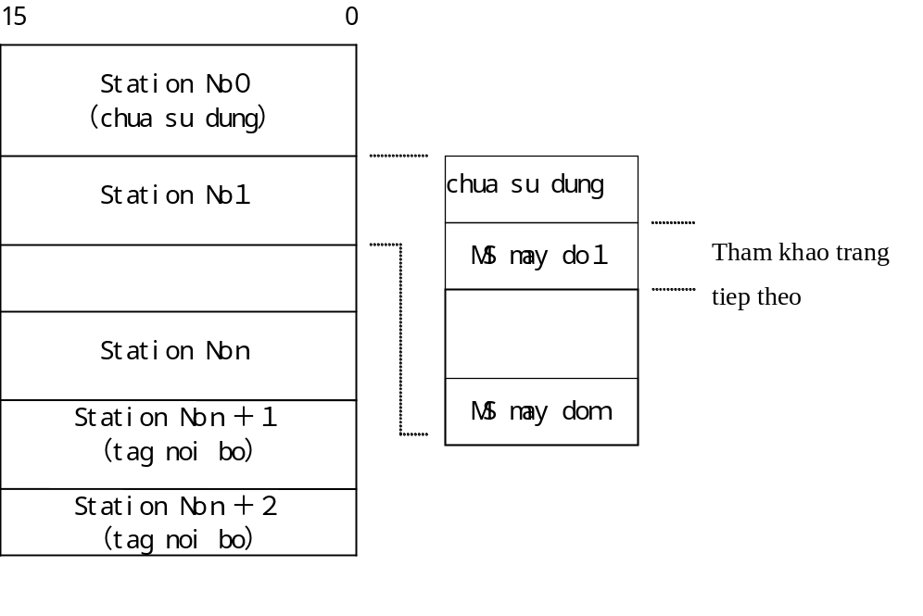
ｎ ＝ CNF_STATION_N（ = 48 ）
ｍ ＝ CNF_KEIKI_N （ = 1024 ）

Giải thích chi tiết

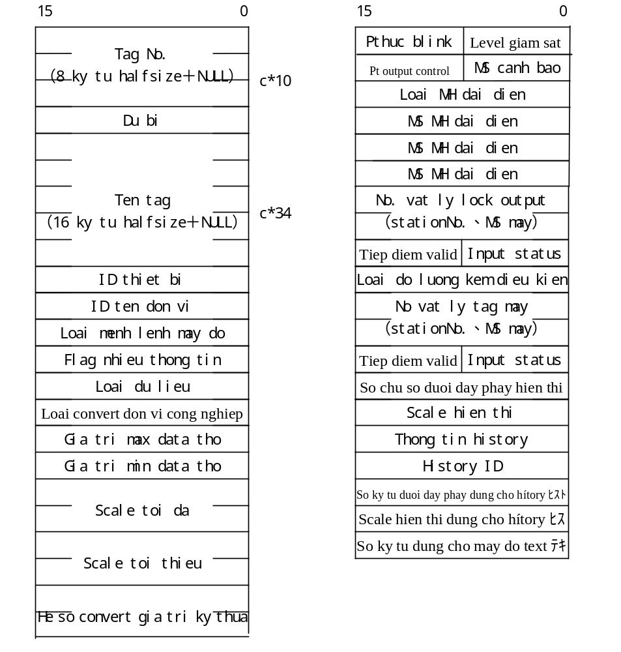

- Tag Ｎｏ.（tgno_c[10]）
Tag No gồm có 8 ký tự tiếng anh. Ký tự thứ 9 có ký hiệu cuối cùng (null/charater)
Trường hợp tag No. Không đủ 8 ký tự, thì sẽ bổ sung bằng space

- Loại dữ liệu（dkind_s）
Có 2 loại là Giá trị tức thời（=1）、giá trị tổng hợp（=2）

- History ID（hidno_s）
Là mã số dữ liệu thông tin history（1～CNF_HIST_N）
Là 0 trong trường hợp ko có thông tin history
Dạng cấu trúc

struct T_BD_KESO_KEIKI { /* */
char tgno_c[10] ; /* Tag Ｎｏ． */
short yobi1_s; /* Dự bị１ */
char tgnm_c[34] ; /* Tên tag */
short fid_s ; /* ID thiết bị */
short uid_s ; /* ID tên đơn vị */
short dfc_s ; /* Loại mệnh lệnh máy đo */
int rofg_i ; /* Flag các thông tin */
short dkind_s ; /* Loại dữ liệu */
short euc_s ; /* Loại convert đơn vị công nghiệp */
short hraw_s ; /* Giá trị hạn trên dữ liệu thô */
short lraw_s ; /* Giá trị hạn dưới dữ liệu thô */
float hscl_f ; /* Scale hạn trên */
float lscl_f ; /* Scale hạn dưới */
float acml_f ; /* hệ số convert giá trị kỹ thuật */
unsigned char lev_uc ; /* Level giám sát */
unsigned char blk_uc ; /* Phương thức flick */
unsigned char pamid_uc ; /* MS cảnh báo dung thay đổi trạng thái */
unsigned char move_uc ; /* Phương thức output control */
short cdmd_s ; /* Loại MH đại diện */
short gdid_s; /* MS màn hình đại diện（graphic） */
short sdid_s; /* MS màn hình đại diện（group control） */
short tdid_s; /* MS màn hình đại diện（MH trend） */
short llid_s[2] ; /* MS ID vật lý lock output */
unsigned char lsid_uc ; /* MS status input lock outpu */
unsigned char lpnt_uc ; /* Tiếp điểm hữu hiệu lock ouput */
short mode_s ; /* Loại đo lường kèm điều kiện */
short kilid_s[2] ; /* MS ID vật lý tag máy */
unsigned char kikpt_uc ; /* No status input tag máy */
unsigned char abvpt_uc ; /* Tiếp điểm hữu hiệu dung để đo lường kèm điều kiện */
short dpnt_s; /* Số ký tự dưới dấu phẩy hiển thị dùng để đo lường kèm điều kiện */
short inid_s; /* Scale hiển thị */
short hid_s; /* Thông tin history */
short hidno_s ; /* History ID */
short hdpnt_s; /* Số ký tự dưới dấu phẩy hiển thị dung cho history */
short hinid_s; /* Scale hiển thị dung cho history */
short txct_s ; /* Số ký tự máy đo text */
} ;

struct T_BD_keso { /* Thông tin thiết bị tag máy đo */
struct T_BD_KESO_KEIKI keiki[CNF_KEIKI_N+1] ;
} BD_keso[CNF_STATION_N+3] ;

File dữ liệu thiết bị tag máy đo lường (OPS9000)
Tên gọi  File dữ liệu thiết bị tag máy đo lường (OPS9000) | Symbol  OPSBDkeso
Size (BYTE)  （108×(CNF_KEIKI_N+1)）× (CNF_STATION_N+4)  ＝ 1,994,544 byte | Thuộc tính  Thiết bị

Khái quát

Là thông tin thiết bị tag toàn bộ máy đo lường được sử dụng trên hệ thống này
Trong mã số station ０、３３、３４、３５, thông tin tag máy đo lường nội bộ được lưu theo trình tự mã số máy, area có mã số station từ 1 đến 32, thông tin thiết bị tag máy đo lường với mỗi station được lưu theo trình tự mã số máy

Sơ đồ cấu trúc
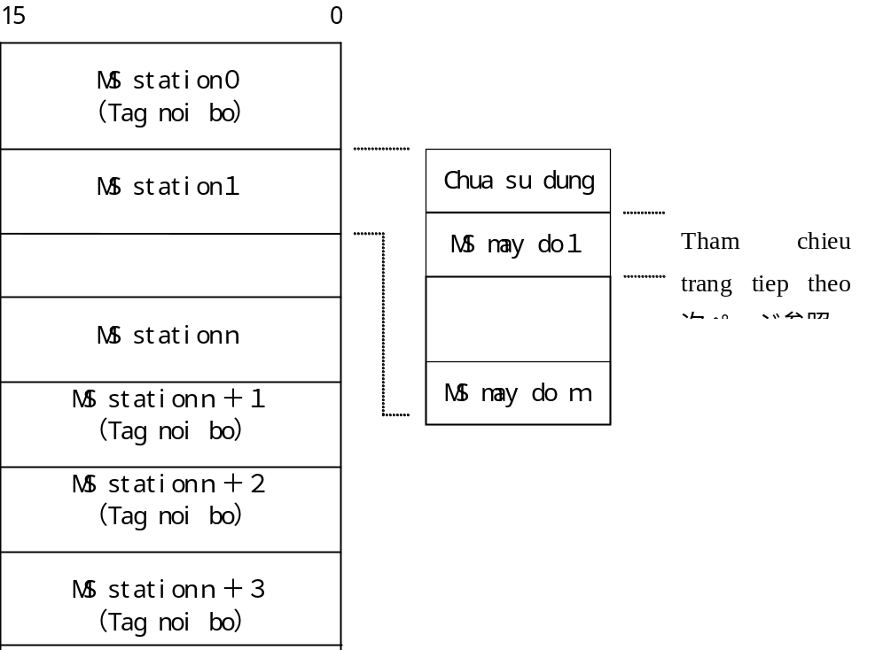

ｎ ＝ CNF_STATION_N ( = 32 )
ｍ ＝ CNF_KEIKI_N ( = 512 )

Giải thích chi tiết

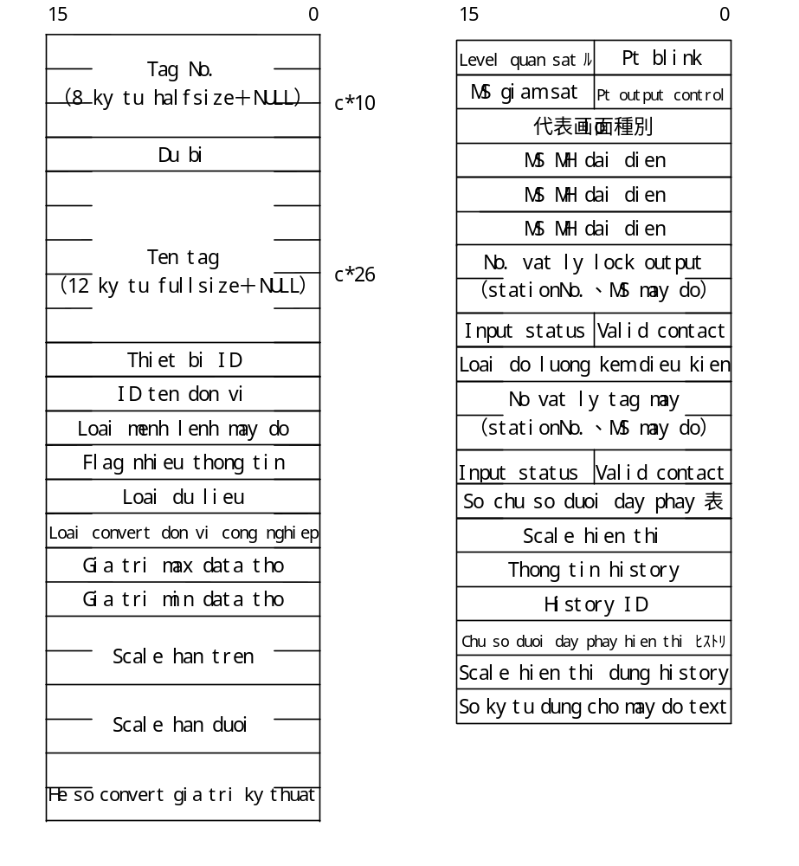

- Tag Ｎｏ.（tgno_c[10]）
Tag Ｎｏ． Có 8 ký tự tiếng anh. Ký tự thứ 9 là ký hiệu kết thúc (null/character)
Trường hợp tag Ｎｏ． Chưa đủ 8 ký tự, thì bổ sung bằng space

- Loại dữ liệu（dkind_s）
Có laoij giá trị tức thời（=1）、giá trị tổng hợp（=2）

- History ID（hidno_s）
Mã số dữ liệu thông tin history（１～CNF_HIST_N）
Là 0 trong trường hợp ko có thông tin history

Dạng cấu trúc

struct T_BD_KESO_KEIKI { /* */
char tgno_c[10] ; /* Tag Ｎｏ． */
short yobi1_s; /* Dự bị１ */
char tgnm_c[26] ; /* Tên tag */
short fid_s ; /* ID thiết bị */
short uid_s ; /* ID tên đơn vị */
short dfc_s ; /* Phân loại mệnh lệnh máy đo */
int rofg_i ; /* Flag nhiều thông tin */
short dkind_s ; /* Loại dữ liệu */
short euc_s ; /* Phân loại convert đơn vị công nghiệp */
short hraw_s ; /* Giá trị hạn trên dữ liệu thô */
short lraw_s ; /* Giá trị hạn dưới dữ liệu thô */
float hscl_f ; /* Scale hạn trên */
float lscl_f ; /* Scale hạn dưới */
float acml_f ; /* Hệ số convert giá trị kỹ thuật */
unsigned char lev_uc ; /* Level giám sát */
unsigned char blk_uc ; /* Phương thức blink */
unsigned char pamid_uc ; /* MS cảnh báo dung để thay đổi trạng thái */
unsigned char move_uc ; /* Phương thức output control */
short cdmd_s ; /* Loại MH đại diện */
short gdid_s; /* MS MH đại diện (graphic) */
short sdid_s; /* MS MH đại diện（group control） */
short tdid_s; /* MS MH đại diện（MH trend） */
short llid_s[2] ; /* MS ID vật lý lock output */
unsigned char lsid_uc ; /* MS status input lock output */
unsigned char lpnt_uc ; /* Tiếp điểm valid lock output */
short mode_s ; /* Phân loại đo lường kèm điều kiện */
short kilid_s[2] ; /* MS ID vật lý tag máy */
unsigned char kikpt_uc ; /* No. status input tag máy */
unsigned char abvpt_uc ; /* Tiếp điểm valid dung để đo lường kèm điều kiện */
short dpnt_s; /* Số chữ số dưới dấu phẩy hiern thị đo lường kèm điều kiện */
short inid_s; /* Scale hiển thị */
short hid_s; /* Thông tin history */
short hidno_s ; /* History ID */
short hdpnt_s; /* Số chữ số dưới dấu phẩy hiển thị dung cho history */
short hinid_s; /* Scale hiển thị dung cho history */
short txct_s ; /* Số ký tự máy đo text */
} ;

struct T_BD_keso { /* Thông tin thiết bị tag máy đo lường */
struct T_BD_KESO_KEIKI keiki[CNF_KEIKI_N+1] ;
} BD_keso[CNF_STATION_N+4] ;

File data thiết bị tag máy đo lường (OPS6000)
Tên gọi  File data thiết bị tag máy đo lường (OPS6000) | Symbol  OPSBDkeso
Size (BYTE)  （112×(CNF_KEIKI_N+1)）× (CNF_STATION_N+1)  = 498,636 byte | Thuộc tính  Thiết bị

Khái quát

Là toàn bộ thông tin thiết bị tag thiết bị đo lường được sử dụng trong hệ thống này
Station No. 0, thong tin tag thiết bị đo lường bên trong được lưu theo trình tự máy đo, và ở area station No.1 đến 8 thông tin thiết bị tag đo lường với mỗi station được lưu vơi trình tự mã số máy đo

Sơ đồ cấu trúc
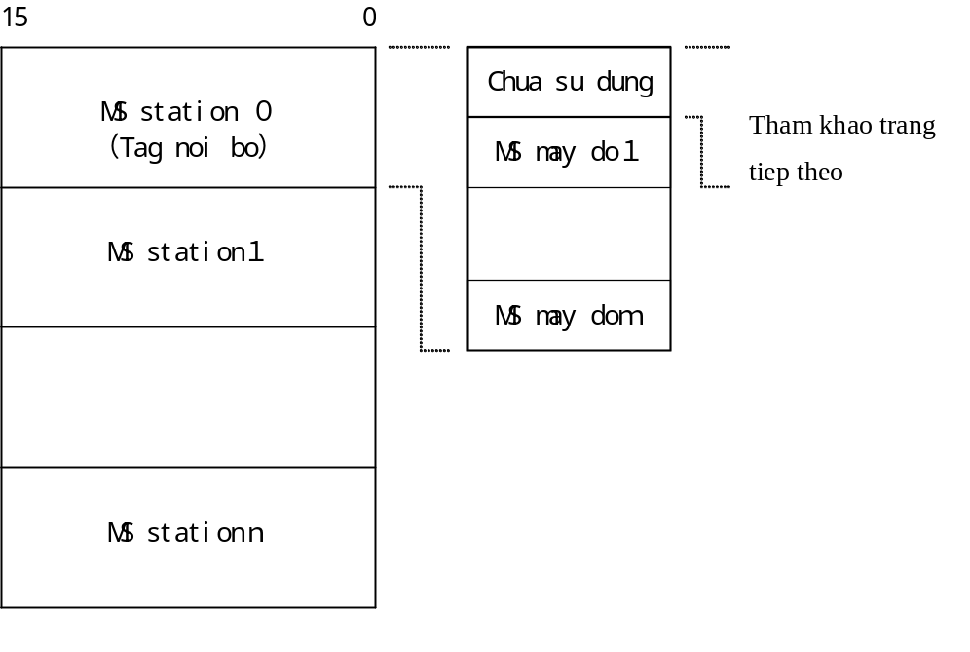

ｎ ＝ CNF_STATION_N ( = 8 )
ｍ ＝ CNF_KEIKI_N ( = 512 )

Giải thích chi tiết

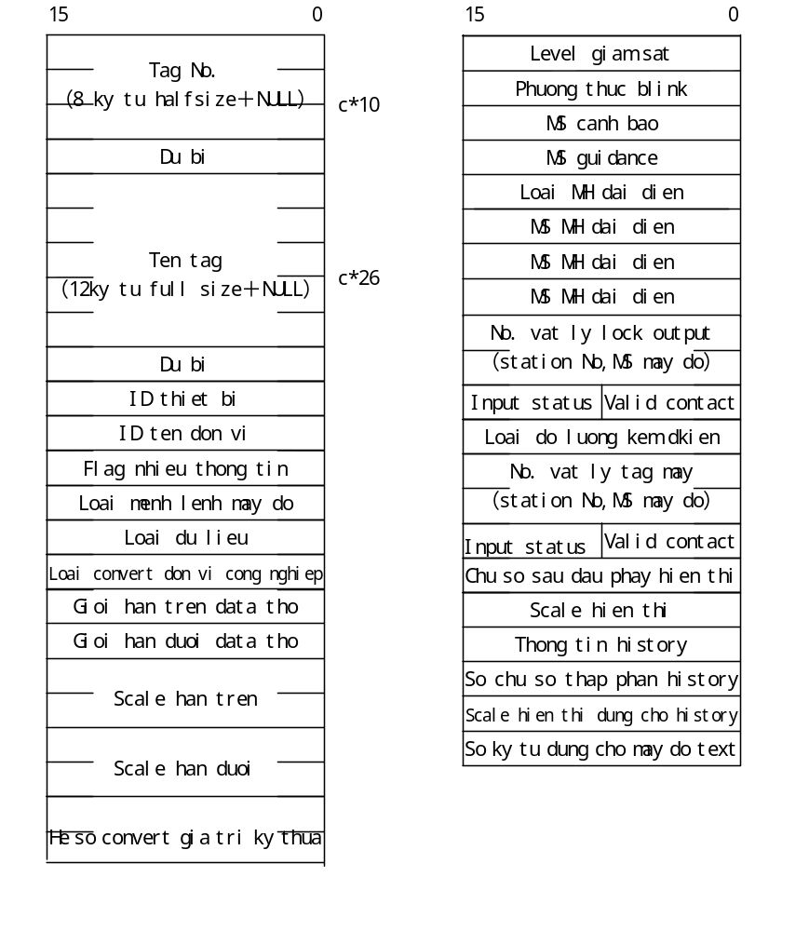

- Tag Ｎｏ.（tgno_c[10]）
Tag No. có 8 chữ số tiếng anh. Ký tự cuối cùng là ký hiệu kết thúc (null/character)
Trường hợp tag No. chưa đủ 8 ký tự, sẽ bổ sung them bằng space

- Loại dữ liệu（dkind_s）
Có 2 loại là giá trịt tức thời（=1）、giá trị tổng hợp（=2）

- History ID
Trên OPS6000 sử dụng dãy mã số của mã số máy đo là history ID

History ID ＝ Station No. × CNF_KEIKI_N ＋ mã số máy đo

Dạng cấu trúc

struct T_BD_KESO_KEIKI { /* */
char tgno_c[10] ; /* Tag No. */
short yobi1_s; /* Dự bị１ */
char tgnm_c[26] ; /* Tên tag */
short fid_s ; /* ID thiết bị */
short uid_s ; /* ID tên đơn vị */
short dfc_s ; /* Loại mệnh lệnh máy đo */
int rofg_i ; /* Flag nhiều thông tin */
short dkind_s ; /* Loại dữ liệu */
short euc_s ; /* Loại convert đơn vị công nghiệp */
short hraw_s ; /* Giá trị cận trên data thô */
short lraw_s ; /* Giá trị cận dưới data thô */
float hscl_f ; /* Scale cận trên */
float lscl_f ; /* Scale cận dưới */
float acml_f ; /* hệ số convert giá trị kỹ thuật */
unsigned char lev_uc ; /* Level giám sát */
unsigned char blk_uc ; /* PHương thức blink */
unsigned char pamid_uc ; /* Mã số cảnh báo thay đổi trạng thái */
unsigned char yobi2_uc ; /* Dự bị ２ */
short guid_s ; /* Mã số guidance */
short cdmd_s ; /* Loại MH đại diện */
short gdid_s; /* MS MH đại diện (graphic) */
short sdid_s; /* MS MH đại diện（control group） */
short tdid_s; /* MS MH đại diện（MH trend） */
short llid_s[2] ; /* MS ID vaatj lys lock output */
unsigned char lsid_uc ; /* MS status input lock output */
unsigned char lpnt_uc ; /* Tiếp điểm hữu hiệu lcok output */
short mode_s ; /* loại đo lường kèm điều kiện */
short kilid_s[2] ; /* MS ID vật lý tag máy */
unsigned char kikpt_uc ; /* No status input tag máy */
unsigned char abvpt_uc ; /* Tiếp điểm hữu hiệu dung cho đo lường kèm điều kiện */
short dpnt_s; /* Số chữ số thập phân đo lường kèm điều kiện */
short inid_s; /* Scale hiển thị */
short hid_s; /* Thông tin history */
short hdpnt_s; /* Số chữ số sau dấu phẩy hiển thị dung cho history */
short hinid_s; /* Scale hiển thị dung cho history */
short txct_s ; /* Số chữ số máy đo lường text */
} ;

struct T_BD_keso { /* Thong tin thiết bị tag thực hiện */
struct T_BD_KESO_KEIKI keiki[CNF_KEIKI_N+1] ;
} BD_keso[CNF_STATION_N+1] ;

File định nghĩa triển khai history data

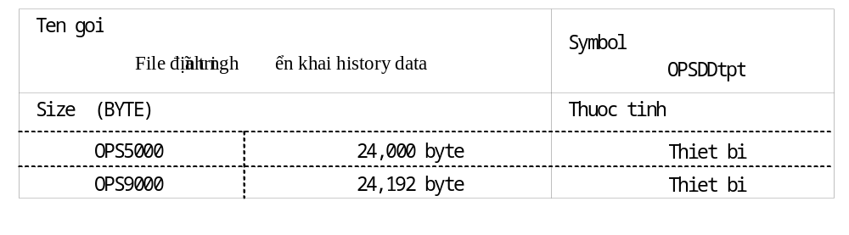
Khái quát

Lưu pointer của file data thiết bị tag máy đo lường ứng với history ID
Sử dụng trong trường hợp căn cứ vào mã số history ID để tham chiếu thông tin thiết bị tag máy đo lường

Sơ đồ cấu trúc

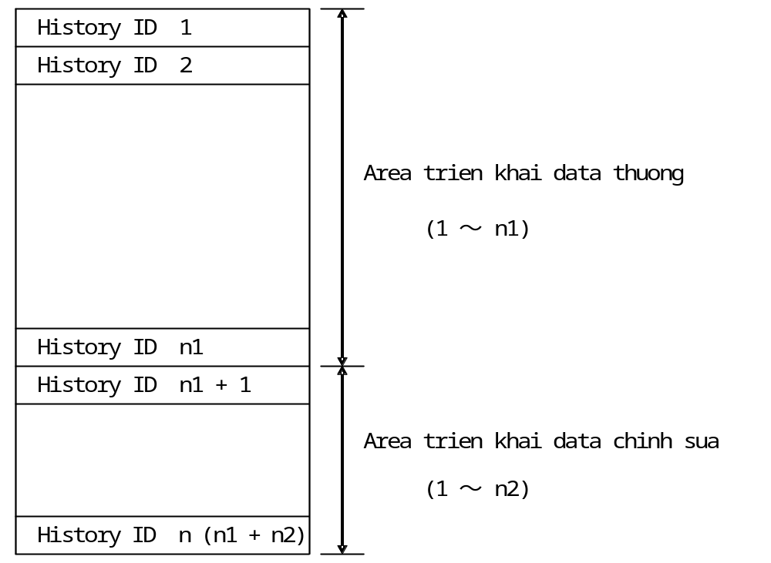

Loại máy | n1  (CNF_HRAW_N) | n2  (CNF_HCAL_N) | n = n1 + n2  (CNF_HIST_N)
OPS5000 | 4,000 | 2,000 | 6,000
OPS9000 | 4,000 | 2,048 | 6,048

Giải thích chi tiết

- Mã số station (stno_s)
Thể hiện mã số station trong fiile data thiết bị tag máy đo lường（0～CNF_STATION_N+3）
Khi là DD_TPT_NOPCS_P, chưa sử dụng

- Mã số máy đo (tpt_s)
Thể hiện mã số máy đo trong file dữ liệu thiết bị tag máy đo lường（1～CNF_KEIKI_N）
Khi là DD_TPT_NOID_P, chưa sử dụng

Dạng cấu trúc

GROBAL struct T_DD_tpt{
short stno_s ;
short tpt_s
} DD_tpt[CNF_HIST_N] ;

Symbol list

No. | Symbol | Giá trị | Note
１ | DD_TPT_NOPCS_P | 0xffff | Thể hiện chưa sử dụng
２ | DD_TPT_NOID_P | 0 | Thể hiện chưa sử dụng
３
４
５

Note

Không có gì

File bank dữ liệu giờ

Tên gọi  File bank dữ liệu giờ |  | Symbol  HSTHB
Size |  | Thuộc tính
OPS5000 | 8,418,874,880 byte | Vận hành（256 byte/rec）
OPS9000 | 429,653,504 byte | Vận hành（512 byte/rec）
OPS6000 | 111,478,784 byte | Vận hành（512 byte/rec）

Khái quát

Là file lưu dữ liệu history đã đo lường/thống kê với mỗi giờ

Tối đa đảm bảo dữ liệu theo thời gian như dưới đây

 | OPS5000 | OPS9000 | OPS6000
Khoảng thời gian | ３６５３ ngày  （ phần 10 năm） | １８４ ngày  （ phần 6 tháng） | ６２ ngày  （ Phần 2 tháng）

Sơ đồ cấu trúc

Dưới đây với mỗi OPS5000、OPS9000、OPS6000 , mô tả phần có giá trị khác nhau như dưới đây

（ Giá trị của OPS5000 ／Giá trị của OPS9000 ／Giá trị của OPS6000 ）

 | Bộ phận quarnl ý (chưa sử dụng) |  | 1 rec
 | Bộ phận index |  | S_HSTHB_IDXBLK_P  （ 229 ／ 6 ／ 3 rec ）
（ 32,886,000 ／ 839,160 ／ 217,728 rec ） | Bộ phận dữ liệu

Sơ đồ cấu trúc chi tiết

１. Bộ phận index

31 0
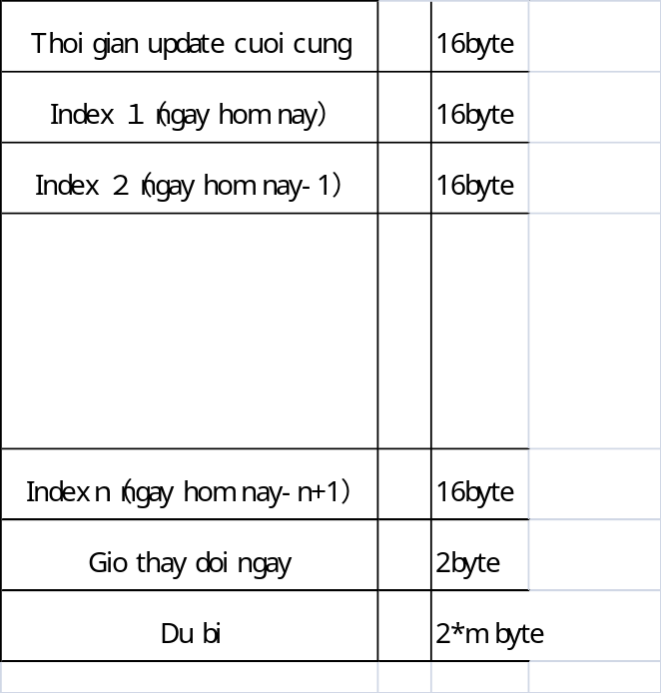
n = S_HSTHB_MAXMEN_P

（ 3654 ／ 185 ／ 63 ）

Index 1 coi là ngày hôm nay, lưu thông tin index phần dữ liệu giờ của phần n ngày

（１）thời gian update cuối cùng

Lưu thời gian đã update cuối cùng file này
15 0
Năm
tháng
Ngày
Thứ
Giờ
Dự bị（6byte）

（２）Index

Lưu thông tin để index phần dữ liệu
15 0
Năm
tháng
Ngày
Thứ
Mã số mặt dữ liệu giờ
Part No.xử lý cuối cùng
Dự bị（4byte）

ａ）Năm, tháng, ngày, thứ
Ngày tháng của phần dữ liệu giờ đối với index tương ứng

ｂ）mã số mặt dữ liệu giờ
Là mã số mặt của phần dữ liệu giờ đối với index tương ứng

ｃ）Part No. xử lý cuối cùng
Là Part No process tạo history data đã thực hiện update cuối cùng đố với phần dữ liệu giờ ứng với index tương ứng. Sauk hi chuyển ngày sẽ set 0 khi chưa xử lý.

（３）giờ chuyển ngày

Giờ chuyển ngày hệ thống được set

２. Phần dữ liệu

15 0
Phần 1 ngày（ 9000 ／ 4440 ／ 3456 rec ） | Mặt No. １
 | Mặt No. ２
n = S_HSTHB_MAXMEN_P
（ 3654 ／ 185 ／ 63 ）

 | Mặt No. ｎ

ｎ x S_HSTHB_MENPAT_P x S_HSTHB_PATBLK_P
＝ （ 32,886,000 ／ 839,160 ／ 217,728 rec ）

（１）Cấu trúc dữ liệu ứng với 1 mặt

15 0
1Part（ 375 ／ 189 ／ 144 rec ） | Dữ liệu giờ chuyển đổi ngày của ngày hôm nay＋1 giờ
 | Dữ liệu giờ chuyển đổi ngày của ngày hôm nay＋2 giờ
 | Dữ liệu giờ chuyển đổi ngày của ngày hôm nay＋24giờ

（ 9000 ／4440 ／3456 rec）

（２）Cấu trúc dữ liệu ứng với １Part

15 0
 | Dữ liệu history ID No. １ |  | １lượng 16byte
 | Dữ liệu history ID No. ２
ｎ = CNF_HIST_N | Dữ liệu history ID No. ｎ

（ 375 ／ 189 ／ 144 rec ）

（３）Cấu trúc dữ liệu ứng với 1 lượng

15 0
Status | 2byte
Dự bị | 2byte
Thông tin bổ sung | 4byte
Dữ liệu | 8byte

ａ）Thông tin bổ sung

Khi loại tập hợp dữ liệu MIF là giá trị tối đa hoặc giá trị tối thiểu,
Lưu thời gian đã lấy dữ liệu này

15 0
Giờ
phút

ｂ）Flag
Là flag thể hiện trạng thái của dữ liệu này

15 0
Lêch（１）
Lack dữ liệu
Thiếu dữ liệu
Lock（１）／hủy lock ※chưa sử dụng

Flag lệch
Trường hợp là giá trị tức thời, tiesn hành set trong trường hợp phát sinh một trong các hiện tượng lệch tỷ lệ thay đổi, lệch dưới hạn dưới, lệch hạn dưới, lệch hạn trên, lệch trên hạn trên ở dữ liệu tương ứng, tại các giá trị hiện tại, giá trị lần trước, giá trị tối đa, giá trị tối thiểu
Trường hợp là giá trị tổng hợp, tiến hành set trong trường hượp phát sinh lệch giá trị thiết lập cảnh báo ở dữ liệu tương ứng, tại giá trị tích lũy vĩnh viễn

Grap lack dữ liệu
Hữu hiệu chỉ với giá trị tổng các giá trị tổng hợp.
Được set trong trường hợp có timming không thể thu thập trong khoảng thời gian tương ứng.

Flag thiếu sót dữ liệu
Hiệu lực với toàn bộ dữ liệu
Trường hượp là giá trị tức thời, sẽ được set trong trường hợp phát sinh thiếu sót dữ liệu hoặc chưa nhận dữ liệu, lệch phạm vi nhập, bất thường ở nơi nguồn input
Trường hợp là giá trị tổng hợp, sẽ được set trong trường hợp phát sinh thiếu sót dữ liệu hoặc chưa nhận dữ liệu
Hơn nữa, được set trong trường hợp đã bị thiết lập thiếu với thao tác thay đổi thiết lập dữ liệu

Flag lock/hủy lock
Trường hợp là giá trị tức thời, sẽ được set trong trường hơp phát sinh lock ở dữ liệu tương ứng đối với giá trị hiện tại, giá trị lần trước, giá trị tối đa, giá trị tối thiểu.

Trường hợp là giá trị tổng hợp, sẽ được set trong trường hợp phát sinh lock ở dữ liệu tương ứng.

ｃ）Dữ liệu
Giá trị tức thời: Giá trị hiện tại, giá trị tối đa, giá trị tối thiểu, giá trị trung bình
Giá trị tổng hợp: Giá trị hiện tại, tổng giờ, tổng ngày, tổng tháng, giá trị tích lũy vĩnh viễn
Sẽ lưu theo loại thu thập data MIF với mỗi loại kể trên

Dạng cấu trúc

Dữ liệu ứng với 1 lượng

struct T_HSTHB_DAT { /*Phần dữ liệu */
short sts_s; /*Status */
short yobi_s; /*Dự bị */
short inf_s[2]; /*Thông tin bổ sung */
double dat_d; /*dữ liệu */
};

struct T_HSTHB_DAT hsthb_dat;

Phần mục lục

struct T_HSTHB_IDX { /* Phần mục lục */
short yea_s ; /*Năm */
short mon_s ; /*Tháng */
short day_s ; /*Ngày */
short cal_s ; /*Thứ */
short men_s; /*Mặt No. */
short prt_s; /*PART No. */
short yobi01_s[2]; /*Dự bị */
};

struct T_HSTHB_IDX hsthb_idx;

Phần index

struct T_HSTHB_HED { /* Phần index */
short yea_s ; /*Năm */
short mon_s ; /*Tháng */
short day_s ; /*Ngày */
short cal_s ; /*thứ */
short hor_s ; /*Giờ */
short yobi01_s[3] ; /*Dự bị */
struct T_HSTHB_IDX indx[S_HSTHB_PHDMX_P];
/*Mảng phần mục lục */
short chghor_s ; /*Giờ chuyển sang ngày mới */
short yobi02_s[m]; /*Dự bị（ m = 71／47／255 ） */
};

Symbol list

No. | Symbol | OPS5000 | OPS9000 | OPS6000 | Note
1 | S_HSTHB_IDXBLK_P | 229 | 6 | 3 | Block byte phần index
2 | S_HSTHB_IDXSIZ_P | ※１ | ※１ | ※１ | Byte size phần index
3 | S_HSTHB_HEDSIZ_P | 256 | 512 | 512 | Structure byte size
4 | S_HSTHB_IDXOFT_P | 16 | 16 | 16 | Index byte size
5 | S_HSTHB_MAXMEN_P | 3654 | 185 | 63 | Tổng số mặt
6 | S_HSTHB_MENPAT_P | 24 | 24 | 24 | Số part trên 1 mặt
7 | S_HSTHB_PATBLK_P | 375 | 189 | 144 | Số block trên １PART
8 | S_HSTHB_MENBLK_P | ※２ | ※２ | ※２ | Số block trên 1 mặt
9 | S_HSTHB_PATSIZ_P | ※３ | ※３ | ※３ | １PART byte size
10 | S_HSTHB_PHDMX_P | 3654 | 185 | 63 | Số mục lục
11
12 | S_HSTB_OVER_P | 0x0800 | 0x0800 | 0x0800 | Data status（lệch）
13 | S_HSTB_LACK_P | 0x1000 | 0x1000 | 0x1000 | Data status （lack）
14 | S_HSTB_KESN_P | 0x2000 | 0x2000 | 0x2000 | Data status （thiếu sót）
15 | S_HSTB_LOCK_P | 0x4000 | 0x4000 | 0x4000 | Data status （lock）
16
17
18
19
20

※１ … S_HSTHB_IDXBLK_P * ( 256 ／ 512 ／ 512 )
※２ … S_HSTHB_PATBLK_P * S_HSTHB_MENPAT_P
※３ … S_HSTHB_PATBLK_P * ( 256 ／ 512 ／ 512 )

File bank data ngày

Tên  File bank data ngày |  | Symbol  HSTDB
Size |  | Thuộc tính
OPS5000 | 1,800,482,304 byte | Vận hành （256 byte/rec）
OPS9000 | 374,977,024 byte | Vận hành（512 byte/rec）
OPS6000 | 285,697,024 byte | Vận hành（512 byte/rec）

Khái quát

Đây là file lưu các kết quả tính toán, thống kê với đơn vị 1 ngày các giá trị mà được thống kê theo từng thời gian.

Lưu trữ các data theo thời gian tối đa như sau:

 | OPS5000 | OPS9000 | OPS6000
Thời gian | 120 tháng  （ 10 năm ） | 24 tháng  （ 2 năm ） | 24 tháng  （ 2 năm）

Sơ đồ cấu trúc

 | Phần quản lý (chưa sử dụng) |  | 1rec
 | Phần index |  | （ 8 ／ 1 ／ 1 rec ）
（ 7,033,125 ／ 732,375 ／ 558,000 rec ） | Phần data

Sơ đồ cấu trúc chi tiết

１. Phần index

15 0
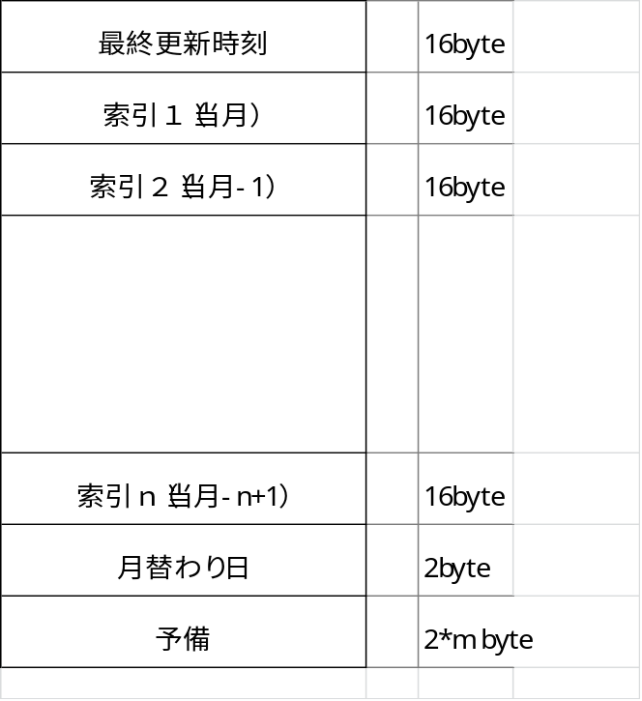
n = S_HSTDB_MAXMEN_P
( 121 ／ 25 ／ 25 )
n = S_HSTDB_MAXMEN_P
( 121 ／ 25 ／ 25 )
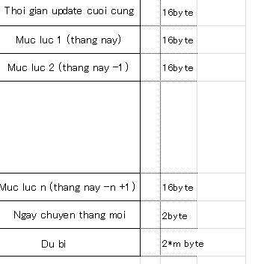

Mục lục １ lấy là tháng đó, thông tin mục lục của data ngày của n tháng được lưu lại.

（１）Thời gian cập nhật lần cuối cùng

Thời gian cập nhật lần cuối cùng file này sẽ được lưu lại.
15 0
Năm
tháng
ngày
Thứ
Giờ
Dự bị (6byte)

（２）Mục lục

Tại đây, sẽ lưu các thông tin để list hạng mục data
15 0
Năm
Tháng
Ngày cuối cùng của tháng tương ứng
Dự bị (2byte)
No. phần data ngày
Part No. đang xử lý
Dự bị

ａ）Năm・tháng
Ngày có phần data ngày tương ứng với index phù hợp.

ｂ）Ngày cuối cùng của tháng tương ứng (28～31)
Là ngày cuối cùng của tháng tương ứng

ｃ）Phần data ngày No. (1～S_HSTDB_MAXMEN_P)
No. phần data ngày tương ứng với index phù hợp

ｄ） Part No. đang xử lý (0～31)
Đây là Part No.mà có quá trinh tạo data history với phần data ngày tương ứng với index đang được xử lý. Sau khi chuyển sang tháng mới, khi chưa xử lý, sẽ set giá trị 0.

（３）Ngày thay đổi sang tháng mới

Ngày của tháng mới trong hệ thống sẽ được set.

２. Phần data

15 0
Phần của 1 tháng（ 58,125 ／ 29,295 ／ 22,320 rec ） | Mặt No. １
 | Mặt No. ２
n = S_HSTDB_MAXMEN_P
( 121 ／ 25 ／ 25 )

 | Mặt No. ｎ

ｎ x S_HSTDB_MENPAT_P x S_HSTDB_PATBLK_P
＝ （ 7,033,125 ／ 732,375 ／ 558,000 rec ）

(1) Cấu trúc data của 1 mặt

15 0
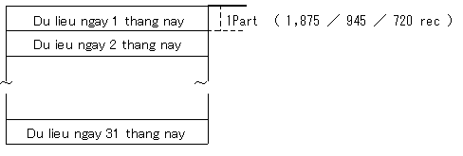
（ 58,125 ／ 29,295 ／ 22,320 rec ）

(2) Cấu trúc data tương ứng １Part

15 0
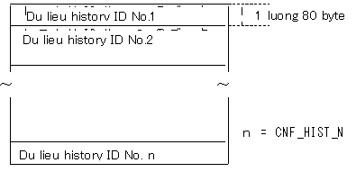
（ 1,875 ／ 945 ／ 720 rec ）

(3) Cấu trúc data tương ứng 1 lượng

- Cấu trúc của giá trị thời gian

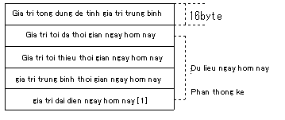
80byte

- Cấu trúc của giá trị thanh toán

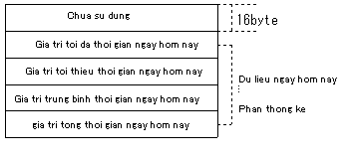
80byte

(4) Chi tiết data của từng cái

15 0
Status | 2byte
Thông tin thêm | 6byte
Data | 8byte

[1] Status
Đây là thông tin thêm về data và graph thể hiện trạng thái của data này.
15 0

Lệch（１）
Lack data
Thiếu data
Lock（１） ※Chưa sử dụng

Flag lệch
Được set trong trường hợp các data khi được lưu với giá trị lớn nhất, giá trị nhỏ nhất, giá trị tiêu biểu bị lệch ra.

Flag lack data
Được set trong trường hợp bị thiếu data khi thu thập các data với giá trị tổng của giá trị tính toán, giá trị trung bình.

Flag thiếu data
Được set khi tất cả các data bị thiếu thông tin.

Flag lock
Trường hợp các data thời gian được lưu với giá trị lớn nhất, giá trị nhỏ nhất, giá trị tiêu biểu.

- Thông tin thêm

<1> Trường hợp giá trị thời gian tối đa, giá trị tối thiểu, giá trị tiêu biểu của ngày hôm đó.

15 0
Giờ
Chưa sử dụng
Chưa sử dụng

Giờ： thời gian lấy giá trị data tương ứng (1～24)

<2> Trường hợp giá trị tính tổng trung bình, giá trị tính tổng thời gian của ngày hôm đó.
15 0
Counter
Chưa sử dụng
Chưa sử dụng

Counter ： số lần tính vào vùng data. (0～24)

<3> Trường hợp cách thức thu thập data với giá trị thời gian lớn nhất của giá trị giờ, giá trị nhỏ nhất của ngày hôm đó là timing tính tất cả.
15 0
Giờ
Phút

Giờ：Đây là giờ của thời gian lấy data tương ứng (0～23)
Phút：Đây là phút của thời gian lấy data tương ứng (0～59)

[3] Data

Giá trị data được lưu lại.

Sơ đồ cấu trúc

data tương ứng với 1 lượng

struct T_HSTDB_DAT { /* Data tương ứng với 1 lượng */
short sts_s ; /* status */
short yobi_s; /*Dự bị */
short inf_s[2] ; /* thông tin thêm */
double dat_d ; /*data */
};

struct T_HSTDB_DAT hstdb_dat;

Phần mục lục

struct T_HSTDB_IDX { /*Mục lục */
short yea_s ; /*năm */
short mon_s ; /*tháng */
short lst_s ; /*ngày cuối cùng */
short yobi01_s; /*Dự bị */
short men_s; /* Mặt No. */
short prt_s; /*ＰＡＲＴ No. */
short yobi02_s[2]; /*Dự bị */
};

struct T_HSTDB_IDX hstdb_idx;

Phần index

struct T_HSTDB_HED { /*Phần index */
short yea_s ; /*năm */
short mon_s; /*tháng */
short day_s ; /*ngày */
short cal_s ; /*thứ */
short hor_s ; /*giờ */
short yobi01_s[3] ; /*Dự bị */
struct T_HSTDB_IDX indx[S_HSTDB_PDDMX_P];
/*chuỗi phần mục lục */
short chgday_s ; /* ngày chuyển sang tháng mới */
short yobi02_s[m] ; /*Dự bị （ m = 47／48／48 ） = 47／47／47 */
};

Danh sách Symbol

No. | Symbol | OPS5000 | OPS9000 | OPS6000 | Ghi chú
1 | S_HSTDB_IDXBLK_P | 8 | 1 | 1 | index block byte
2 | S_HSTDB_IDXSIZ_P | ※１ | ※１ | ※１ | index byte size
3 | S_HSTDB_HEDSIZ_P | 256 | 512 | 512 | Structure byte size
4 | S_HSTDB_IDXOFT_P | 16 | 16 | 16 | Index byte size
5 | S_HSTDB_MAXMEN_P | 121 | 25 | 25 | Tổng số mặt
6 | S_HSTDB_MENPAT_P | 31 | 31 | 31 | １ mặt, số PART
7 | S_HSTDB_PATBLK_P | 1875 | 945 | 720 | １PART số block
8 | S_HSTDB_MENBLK_P | ※２ | ※２ | ※２ | １mặt số block
9 | S_HSTDB_PATSIZ_P | ※３ | ※３ | ※３ | １PART byte size
10 | S_HSTDB_DATSIZ_P | 40 | 40 | 40 | 1 lượng, word size
11 | S_HSTDB_PDDMX_P | 121 | 25 | 25 | Số mục lục
12
13 | S_HSTB_OVER_P | 0x0800 | 0x0800 | 0x0800 | Data status lệch）
14 | S_HSTB_LACK_P | 0x1000 | 0x1000 | 0x1000 | Data status （lack）
15 | S_HSTB_KESN_P | 0x2000 | 0x2000 | 0x2000 | Data status （thiếu）
16 | S_HSTB_LOCK_P | 0x4000 | 0x4000 | 0x4000 | Data status （lock）
17
18
19
20

※１ … S_HSTDB_IDXBLK_P * ( 256 ／ 512 ／ 512 )
※２ … S_HSTDB_PATBLK_P * S_HSTDB_MENPAT_P
※３ … S_HSTDB_PATBLK_P * ( 256 ／ 512 ／ 512 )

File bank data tháng

Tên gọi  File bank data tháng |  | Symbol  HSTMB
Size |  | Thuộc tính
OPS5000 | 101,376,512 byte | Vận hành（256 byte/rec）
OPS9000 | 55,739,392 byte | Vận hành（512 byte/rec）
OPS6000 | 21,234,688 byte | Vận hành（512 byte/rec）

Khái quát

Là file lưu kết qur thống kê/tính toán với đơn vị 1 tháng

Đảm bảo tối đa dữ liệu trong khoảng thời gian như sau:

 | OPS5000 | OPS9000 | OPS6000
Khoảng thời gian | Phần 10 năm | Phần 5 năm | Phần 2 năm

Sơ đồ cấu trúc

 | Phần quản lý (chưa sử dụng) |  | 1 rec
 | Phần index |  | （ 1 ／ 1 ／ 1 rec ）
（ 396,000 ／ 108,864 ／ 41,472 rec ） | Phần dữ liệu

詳細Sơ đồ cấu trúc

１. Phần index

15 0
 | Thời gian update cuối cùng |  | 16byte
 | Mục lục １（năm nay） |  | 16byte
 | Mục lục２（năm nay -1） |  | 16byte
ｎ = S_HSTMB_MAXMEN_P
( 11 ／ 6 ／ 3 )

 | Mục lụcｎ（năm nay -n+1） |  | 16byte
 | Tháng chuyển sang năm mới |  | 2byte
 | Dự bị |  | 2*m byte

Lưu thông tin mục lục phần dữ liệu tháng của phần n năm với mục lục 1 là năm nay

（１）Thời gian update cuối cùng

Lưu thời gian đã update cuối cùng file này
15 0
năm
tháng
ngày
Thứ
Giờ
Dự bị

（２）mục lục

Lưu thông tin để index phần dữ liệu
15 0
Năm
tháng
Mã số mặt dữ liệu tháng
Part No. đang xử lý

ａ）Năm/ tháng
Năm phần dữ liệu tháng ứng với index tương ứng

ｂ）No. mặt dữ liệu tháng (1～S_HSTMB_MAXMEN_P)
Mã số mặt phần dữ liệu tháng ứng với index tương ứng

ｃ）Part No. đang xử lý (0～12)
Là part no mà process tạo dữ liệu history đang xử lý phần dữ liệu tháng ứng với index tương ứng.

Sau khi chuyển năm, khi chưa xử lý sẽ set là 0

（３）Tháng chuyển sang năm mới

Set tháng chuyển đổi năm hệ thống

２. Phần dữ liệu

15 0
Phần 1 năm（ 36,000 ／ 18,144 ／ 13,824 rec ） | Mặt No. １
 | Mặt No. ２
ｎ = S_HSTMB_MAXMEN_P
( 11 ／ 6 ／ 3 )

 | Mặt No. ｎ

ｎ x S_HSTMB_MENPAT_P x S_HSTMB_PATBLK_P
＝ （ 396,000 ／ 108,864 ／ 41,472 rec ）

（１）Cấu trúc dữ liệu ứng với 1 mặt

15 0
1Part（ 3,000 ／ 1,512 ／ 1,152 rec ） | Dữ liệu tháng đầu của năm nay
 | Dữ liệu tháng đầu của năm nay＋1
 | Dữ liệu tháng đầu của năm nay＋11
（ 36,000 ／ 18,144 ／ 13,824 rec ）

（２）Cấu trúc dữ liệu tứng với １Part

15 0
１ lượng 128 byte
Dữ liệu của history ID No. １
Dữ liệu của history ID No. ２
ｎ = CNF_HIST_N

Dữ liệu của history ID No. ｎ
（ 3,000 ／ 1,512 ／ 1,152 rec ）

（３）Cấu trúc dữ liệu trên 1 dung lượng

 | Giá trị lớn nhất thời gian tháng hiện tại |  |  | 16byte
 | Giá trị nhỏ nhất thời gian tháng hiện tại
 | Giá trị bình quân tháng hiện tại
*1
Total value để tính bình quân thời gian tháng hiện tại
 | Giá trị lớn nhất của tháng và ngày hiện tại
Dữ liệu thống kê của tháng hiện tại | Giá trị lớn nhất của tháng và ngày hiện tại
 | Giá trị bình quân của tháng và ngày hiện tại
 | Giá trị total của tháng và ngày hiện tại *2
128byte

*1 Sử dụng là work để get giá trị bình quân thời gian của tháng hiện tại.

*2 Trường hợp là giá trị tức thời, thì sử dụng là work để get giá trị bình quân.

(4) Chi tiết từng mục dữ liệu

15 0
Status | 2byte
Thông tin bổ sung | 6byte
Dữ liệu | 8byte

[1] Status
Đây là thông tin bổ sung của cờ và dữ liệu biểu thị trạng thái của dữ liệu này.
15 0

Bị lệch（１）
Bị lack dữ liệu
Bị thiếu sót dữ liệu
Lock（１） ※ Chưa sử dụng

Cờ bị lệch
Cờ này được set trong trường hợp dữ liệu lưu giờ đang bị lệch, trong giá trị thời gian lớn nhất của giá trị tức thời, giá trị nhỏ nhất của thời gian, giá trị lớn nhất của ngày, và giá trị nhỏ nhất của ngày.

Cờ lack data
Cờ này được set trong trường hợp bị lack dữ liệu khi thu thập dữ liệu với giá trị total ngày của giá trị tính toán, và giá trị bình quân của ngày.

Cờ thiếu sót dữ liệu
Cờ này được set khi bị thiếu sót dữ liệu, trong toàn bộ dữ liệu.

Cờ lock
Cờ này được set trong trường hợp dữ liệu lưu đang bị lock, trong giá trị thời gian lớn nhất của giá trị tức thời, giá trị nhỏ nhất của thời gian, giá trị lớn nhất của ngày, giá trị nhỏ nhất của ngày. Và cờ này được set khi dữ liệu lưu đang bị lock, trong giá trị thời gian lớn nhất của giá trị tính và giá trị nhỏ nhất của thời gian.

[2] Thông tin bổ sung

<1> Trường hợp giá trị lớn nhất của tháng và ngày hiện tại, giá trị nhỏ nhất của tháng và ngày hiện tại

15 0
Ngày
Chưa sử dụng
Chưa sử dụng

Ngày：Ngày đã get dữ liệu tương ứng (1～31)

<2> Trường hợp giá trị total sử dụng bình quân vào tháng hiện tại, và giá trị total của ngày tháng hiện tại.

15 0
Counter
Chưa sử dụng
Chưa sử dụng

Counter：Số lần đã tính thêm vào area dữ liệu (0～31)

<3> Trường hợp giá trị thời gian lớn nhất của tháng hiện tại, và giá trị thời gian nhỏ nhất của tháng hiện tại.

15 0
Ngày
Giờ
Chưa sử dụng

Ngày：Ngày của ngày đã get dữ liệu tương ứng (1～31)
Giờ: Giờ của ngày đã get dữ liệu tương ứng (1～24)

<4> Trường hợp là giá trị bình quân của ngày và tháng tương ứng

15 0
Conunter（１）
Counter（２）
Chưa sử dụng

Số lần tính thêm vào giá trị total của ngày và tháng hiện tại (0～31)
Counter (1)（Số ngày không bao hàm data 0）
Counter (2)（Số ngày bao hàm data 0）
・Cần thiết để tính “giá trị bình quân ngày và năm hiện tại” trong bank dữ liệu

[3] Dữ liệu

Giá trị dữ liệu thì được lưu lại.
Cấu trúc

Dữ liệu trên 1 dung lượng

struct T_HSTMB_DAT { /*Dữ liệu trên 1 dung lượng */
short sts_s; /*Status */
short yobi_s; /* Dự bị */
short inf_s[2]; /*Thông tin bổ sung */
double dat_d; /*Dữ liệu */
};

struct T_HSTMB_DAT hstmb_dat;

Phần Index

struct T_HSTMB_IDX { /*Phần Index */
short yea_s ; /*Năm */
short mon_s ; /*Tháng */
short yobi01_s[2] ; /*Dự bị */
short men_s; /*No. giao diện dữ liệu tháng */
short prt_s; /*ＰＡＲＴNo. khi đang xử lý */
short yobi02_s[2]; /*Dự bị */
};

struct T_HSTMB_IDX hstmb_idx;

Phần Index

struct T_HSTMB_HED { /*Phần Index */
short yea_s ; /*Năm */
short mon_s ; /*Tháng */
short day_s ; /*Ngày */
short cal_s ; /*Thứ */
short hor_s ; /*Giờ */
short yobi01_s[3] ; /*Dự bị */
struct T_HSTMB_IDX indx[S_HSTMB_PMDMX_P];
/*Array phần Index */
short chgmon_s ; /*Tháng chuyển sang năm mới/ tháng chuyển đổi năm */
short yobi02_s[m]; /*Dự bị（ m = 31／199／223 ） */
};

Symbol list

No. | Symbol | OPS5000 | OPS9000 | OPS6000 | Note
1 | S_HSTMB_IDXBLK_P | 1 | 1 | 1 | Block byte phần Index
2 | S_HSTMB_IDXSIZ_P | ※１ | ※１ | ※１ | Byte size phần Index
3 | S_HSTMB_HEDSIZ_P | 256 | 64 | 64 | Structure byte size
4 | S_HSTMB_IDXOFT_P | 16 | 16 | 16 | Index byte size
5 | S_HSTMB_MAXMEN_P | 11 | 6 | 3 | Tổng số giao diện/ Tổng số mặt
6 | S_HSTMB_MENPAT_P | 12 | 12 | 12 | Số PART của 1 giao diện
7 | S_HSTMB_PATBLK_P | 3000 | 1512 | 1152 | Số block của１PART
8 | S_HSTMB_MENBLK_P | ※２ | ※２ | ※２ | Số block của 1 giao diện
9 | S_HSTMB_PATSIZ_P | ※３ | ※３ | ※３ | Byte size của１PART
10 | S_HSTMB_DATSIZ_P | 64 | 64 | 64 | Word size của 1 phần dung lượng
11 | S_HSTMB_PMDMX_P | 11 | 6 | 3 | Số Index
12
13 | S_HSTB_OVER_P | 0x0800 | 0x0800 | 0x0800 | Trạng thái dữ liệu (bị lệch)
14 | S_HSTB_LACK_P | 0x1000 | 0x1000 | 0x1000 | Trạng thái dữ liệu (bị miss)
15 | S_HSTB_KESN_P | 0x2000 | 0x2000 | 0x2000 | Trạng thái dữ liệu (bị thiết sót)
16 | S_HSTB_LOCK_P | 0x4000 | 0x4000 | 0x4000 | Trạng thái dữ liệu (lock)
17
18
19
20

※１ … S_HSTMB_IDXBLK_P * ( 256 ／ 512 ／ 512 )
※２ … S_HSTMB_PATBLK_P * S_HSTMB_MENPAT_P
※３ … S_HSTMB_PATBLK_P * ( 256 ／ 512 ／ 512 )

File bank dữ liệu năm

Tên gọi  File bank dữ liệu năm |  | Symbol  HSTYB
Size |  | Thuộc tính
OPS5000 | 8,448,512 byte | Vận hành（256 byte/rec）
OPS9000 | 4,645,888 byte | Vận hành（512 byte/rec）
OPS6000 | 1,770,496 byte | Vận hành（512 byte/rec）

Khái quát

Đây là file lưu kết quả đã thống kê và tính toán bằng đơn vị 1 năm.

Bảo đảm tối đa dữ liệu trong khoảng thời gian dưới đây:

 | OPS5000 | OPS9000 | OPS6000
Khoảng thời gian | Phần 10 năm | Phần 5 năm | Phần 2 năm

Sơ đồ cấu tạo

 | PHần quản lý (chưa sử dụng) |  | 1rec
 | Phần Index |  | （ 1 ／ 1 ／ 1 rec ）
（ 33,000 ／ 9,072 ／ 3,456 rec ） | Phần dữ liệu

Sơ đồ cấu tạo chi tiết

１. Phần index

15 0
 | Thời gian cập nhật lần cuối |  | 16byte
 | Index １（Năm hiện tại） |  | 16byte
 | Index ２（Năm hiện tại-1） |  | 16byte
ｎ = S_HSTYB_MAXMEN_P
( 11 ／ 6 ／ 3 )

 | Index ｎ（Năm hiện tại-n+1） |  | 16byte
2*m byte | Dự bị

Lấy Index 1 là năm hiện tại, và thông tin index của phần dữ liệu năm của phần năm n thì đang được lưu.

（１）Thời gian/ thời khắc cập nhật lần cuối cùng

Thời gian đã cập nhật file này lần cuối thì đang được lưu lại.
15 0
Năm
Tháng
Ngày
Thứ
Giờ
Dự bị

（２）Index

Thông tin để đánh index phần dữ liệu thì đang được lưu lại.
15 0
Năm
Tháng
No. mặt dữ liệu năm
Dự bị

ａ）Năm
Đây là năm của phần dữ liệu năm đối với index tương ứng.

ｂ）No. mặt dữ liệu năm (1～S_HSTYB_MAXMEN_P)
No. mặt của phần dữ liệu năm đối với index tương ứng.
２. Phần dữ liệu

15 0
Phần 1 năm （ 3,000 ／ 1,512 ／ 1,152 rec ） | Giao diện/ mặt No. １
 | Giao diện/ mặt No. ２
ｎ = S_HSTYB_MAXMEN_P
( 11 ／ 6 ／ 3 )

 | Giao diện/ mặt No. ｎ

ｎ x S_HSTMB_MENPAT_P x S_HSTMB_PATBLK_P
＝ （ 33,000 ／ 9,072 ／ 3,456 rec ）

（１）Cấu trúc dữ liệu trên 1 mặt (1 Part)

15 0
１ dung lượng 128byte | Dữ liệu của History ID No. １
 | Dữ liệu của History ID No. ２
ｎ = CNF_HIST_N

 | Dữ liệu của ID No. ｎ
（ 3,000 ／ 1,512 ／ 1,152 rec ）

（２）Cấu trúc dữ liệu trên 1 dung lượng

 | Năm hiện tại Giá trị lớn nhất của ngày |  |  | 16byte
 | Năm hiện tại Giá trị nhỏ nhất của ngày
（Bao hàm data 0） | Năm hiện tại Giá trị bình quân của ngày (1)
（Không bao hàm data 0） | Năm hiện tại Giá trị bình quân của ngày (2)
 | Năm hiện tại Giá trị lớn nhất của tháng
Dữ liệu thống kê năm hiện tại | Năm hiện tại Giá trị nhỏ nhất của tháng
 | Năm hiện tại Giá trị bình quân của tháng
 | Năm hiện tại Giá trị total của tháng *1
128byte

* Trường hợp là 1 giá trị tức thời, thì sử dụng như là work để get giá trị bình quân.

(3) Chi tiết lần lượt dữ liệu

15 0
Status | 2byte
Thông tin thêm vào | 6byte
Data | 8byte

[1] Status
Đây là thông tin bổ sung của flag và dữ liệu biểu thị trạng thái của dữ liệu này.
15 0

Bị lệch（１）
Miss dữ liệu
Thiết sót dữ liệu
Lock（１） ※ Chưa sử dụng

Cờ bị lệch
Cờ này được set trong trường hợp bị lệch dữ liệu khi được lưu, trong giá trị ngày lớn nhất của giá trị tức thời, giá trị nhỏ nhất của ngày, giá trị lớn nhất của tháng và giá trị nhỏ nhất của tháng.

Cờ miss dữ liệu
Cờ này được set trong trường hợp dữ liệu bị miss khi thu thập dữ liệu với giá trị total tháng và giá trị bình quân tháng của giá trị tính toán.

Cờ thiết sót dữ liệu
Cờ này được set khi bị thiết sót dữ liệu trong toàn bộ dữ liệu.

Cờ lock
Cờ này được set trong trường hợp đang lock dữ liệu được lưu trong giá trị ngày lớn nhất của giá trị tức thời, giá trị nhỏ nhất của ngày, giá trị lớn nhất của tháng, giá trị nhỏ nhất của tháng.

[2] Thông tin bổ sung

<1> Trường hợp là giá trị lớn nhất của năm tháng hiện tại và giá trị nhỏ nhất của năm tháng hiện tại (Bao gồm dữ liệu 0).

15 0
Tháng
Chưa sử dụng
Chưa sử dụng

Tháng：Tháng đã get dữ liệu tương ứng (1～12)

<2> Trường hợp là giá trị total của năm tháng hiện tại (bao gồm dữ liệu 0)

15 0
Counter
Chưa sử dụng
Chưa sử dụng

Counter：Số lần được tính thêm vào area dữ liệu (Số tháng 0～12)

<3> Trường hợp là giá trị lớn nhất của năm tháng hiện tại và giá trị nhỏ nhất của năm tháng hiện tại.

15 0
Tháng
Ngày
Chưa sử dụng

Tháng：Tháng của ngày đã get dữ liệu tương ứng (1～12)
Năm：Ngày của ngày đã get dữ liệu tương ứng (1～31)

<4> Trường hợp là giá trị bình quân của năm và ngày hiện tại（Bao gồm data 0）, giá trị bình quân của năm và ngày hiện tại（Không bao gồm data 0）

15 0
Counter
Chưa sử dụng
Chưa sử dụng

Counter (1) và (counter (2)) trong bank dữ liệu tháng thì được tính thêm vào (0～366).

[3] Dữ liệu

Data value được lưu lại.

Cấu trúc

Dữ liệu trên 1 lượng

struct T_HSTYB_DAT { /*Dữ liệu trên 1 lượng */
short sts_s; /*Status */
short yobi_s; /*Dự bị */
short inf_s[2]; /*Thông tin kèm */
double dat_d; /*Dữ liệu */
};

Phần Index

struct T_HSTYB_IDX { /*Phần index */
short yea_s ; /*Năm */
short mon_s ; /*Tháng */
short yobi01_s[2]; /*Dự bị */
short men_s; /*Số màn hình dữ liệu tháng */
short yobi02_s[3]; /*Dự bị */
};

Phần Index

struct T_HSTYB_HED { /*Phần Index */
short yer_s ; /*Năm */
short mon_s ; /*Tháng */
short day_s ; /*Ngày */
short cal_s ; /*Thứ */
short hor_s ; /*Giờ */
short yobi01_s[3] ; /*Dự bị */
struct T_HSTYB_IDX indx[S_HSTYB_PYDMX_P];
/*Array phần index */
short yobi02_s[m] ; /*（ m = 32／200／224 ） */
};

Symbol list

No. | Symbol | OPS5000 | OPS9000 | OPS6000 | Note
1 | S_HSTYB_IDXBLK_P | 1 | 1 | 1 | Block byte phần index
2 | S_HSTYB_IDXSIZ_P | ※１ | ※１ | ※１ | Size byte phần index
3 | S_HSTYB_HEDSIZ_P | 256 | 64 | 64 | Structure byte size
4 | S_HSTYB_IDXOFT_P | 16 | 16 | 16 | Index byte size
5 | S_HSTYB_MAXMEN_P | 11 | 6 | 3 | Tổng số màn hình
6 | S_HSTYB_MENBLK_P | 3000 | 1512 | 1152 | Số block 1 màn hình
7 | S_HSTYB_MENSIZ_P | ※２ | ※２ | ※２ | Số block 1 PART
8 | S_HSTYB_DATSIZ_P | 64 | 64 | 64 | Word size phần 1 lượng
9 | S_HSTYB_PYDMX_P | 11 | 6 | 3 | Số index
10
11 | S_HSTB_OVER_P | 0x0800 | 0x0800 | 0x0800 | Data status（độ lệch）
12 | S_HSTB_LACK_P | 0x1000 | 0x1000 | 0x1000 | Data status (bị lack)
13 | S_HSTB_KESN_P | 0x2000 | 0x2000 | 0x2000 | Data status (bị thiếu sót)
14 | S_HSTB_LOCK_P | 0x4000 | 0x4000 | 0x4000 | Data status (lock)
15
16
17
18
19
20

※１ … S_HSTYB_IDXBLK_P * ( 256 ／ 512 ／ 512 )
※２ … S_HSTYB_MENBLK_P * ( 256 ／ 512 ／ 512 )

File dữ liệu comment theo ngày

Tên gọi  File dữ liệu comment theo ngày |  | Symbol  CHODB
Size |  | Thuộc tính
OPS5000 | 530,061,824 byte | Vận hành（512 byte/rec）
OPS9000 | 20,634,112 byte | Vận hành（512 byte/rec）
OPS6000 | 20,634,112 byte | Vận hành（512 byte/rec）

Khái quát

Đây là file lưu dữ liệu comment, dữ liệu character (dữ liệu của nhân viên), dữ liệu thời tiết, dữ liệu hướng gió mà được quản lý theo đơn vị ngày.

Sơ đồ cấu tạo

Phòng QL (chưa sử dụng)
1rec

Màn hình 1
Dữ liệu 1 ngày

Dữ liệu 2 ngày
Màn hình 2

Màn hình ｎ
Dữ liệu 31 ngày

n = S_HSTDB_MAXMEN_P
（ 121 ／ 25 ／ 25 ） （ 276 ／ 52 ／ 52 rec／ngày ）

（ 8,556 ／ 1,612 ／ 1,612 rec／面 ）

（ 1,035,276 ／ 40,300 ／ 40,300 ）＋ 1 rec

Số đồ cấu tạo chi tiết

(1) Cấu trúc dữ liệu trên 1 màn hình (1 ngày)

15 0
Comment data１
128 byte

Comment data ｍ
ｍ＝CNF_MAXCMT_N ( 999 ／ 192 ／ 192 )

Character data１

Character data ｏ
ｏ＝CNF_MAXCHA_N ( 99 ／ 10 ／ 9 )

Dữ liệu thời tiết１

Dữ liệu thời tiết ｐ
ｐ＝CNF_MAXWTH_N (=3)

Dữ liệu hướng gió１

Dữ liệu hướng gióｑ
ｑ＝CNF_MAXWND_N (=3)

Dự bị（ Chỉ khi là OPS6000）

128 * ( m + o + p + q + Dự bị )
＝ （ 141,312 ／ 26,624 ／ 26,624 byte ）

(2) Cấu trúc của 1 dữ liệu

15 0
Số kí tự

128 byte
Dữ liệu
(Max 120 kí tự half-width)

Cấu trúc

Dữ liệu trên 1 bài viết

struct T_CHODB_KIJ { /*Dữ liệu trên 1 bài viết */
short lng_s; /*Số kí tự bài viết */
short yobi_s; /*Dự bị */
char kij_c[124]; /*Dữ liệu */
};

Cấu trúc trên 1 ngày

struct T_CHODB_DAY { /*Cấu trúc trên 1 ngày */
struct T_CHODB_KIJ cmtd[CNF_MAXCMT_N];
struct T_CHODB_KIJ chad[CNF_MAXCHA_N];
struct T_CHODB_KIJ wthd[CNF_MAXWTH_N];
struct T_CHODB_KIJ wndd[CNF_MAXWND_N];
int yobi_i[m]; /* m = （ 0 ／ 0 ／ 32 ） */
};

Cấu trúc trên 1 màn hình

struct T_CHODB_MEN { /*Cấu trúc trên 1 màn hình */
struct T_CHODB_DAY dayd[31];
};

Symbol list

NO | Symbol | OPS5000 | OPS9000 | OPS6000 | Note
1 | S_CHODB_PATBLK_P | 276 | 52 | 52 | Số block 1 PART
2 | S_CHODB_MENPAT_P | 31 | 31 | 31 | Số PART 1 màn hình
3 | CNF_MAXCMT_N | 999 | 192 | 192 | Số dữ liệu bài viết MAX
4 | CNF_MAXCHA_N | 99 | 10 | 9 | Số dữ liệu character MAX
5 | CNF_MAXWTH_N | 3 | 3 | 3 | Số dữ liệu thời tiết MAX
6 | CNF_MAXWND_N | 3 | 3 | 3 | Số dữ liệu hướng gió MAX
7
8
9
10
11
12
13
14
15
16
17
18
19
20

File dữ liệu comment tháng

Tên gọi  File dữ liệu comment tháng |  | Symbol  CHOMB
Size |  | Thuộc tính
OPS5000 | 18,586,112 byte | Vận hành（512 byte/rec）
OPS9000 | 1,917,440 byte | Vận hành（512 byte/rec）
OPS6000 | 958,976 byte | Vận hành（512 byte/rec）

Khái quát

Đây là file đã lưu dữ liệu comment và dữ liệu character mà quản lý theo đơn vị tháng.

Sơ đồ cấu tạo

Bộ phận QL (chưa sử dụng)
Năm hiện tại
Màn hình 1
Dữ liệu tháng bắt đầu

Dữ liệu tháng bắt đầu + 1

Màn hình 2

Màn hình ｎ
Dữ liệu tháng bắt đầu +11

n = S_HSTMB_MAXMEN_P
( 11 ／ 6 ／ 3 ) （ 275 ／ 52 ／ 52 rec／tháng ）

（ 3,300 ／ 624 ／ 624 rec／mặt ）

（ 36,300 ／ 3,744 ／ 1,872 ）＋ 1 rec

Số đồ cấu tạo chi tiết

(1) Cấu trúc dữ liệu trên 1 màn hình (1 tháng)

Comment data １
Comment data ｍ
Character data１
Character dataｏ
Dữ liệu thời tiết １
Dữ liệu thời tiết ｐ
Dữ liệu hướng gió１
Dữ liệu hướng gió ｑ
128 byte
128 * ( m + o + p + q + Dự bị )
＝ （ 140,800 ／ 26,624 ／ 26,624 byte ）
ｍ＝CNF_MAXCMT_N ( 999 ／ 192 ／ 192 )
ｏ＝CNF_MAXCHA_N ( 99 ／ 10 ／ 9 )
ｐ＝CNF_MAXWTH_N (=3)
ｑ＝CNF_MAXWND_N (=3)
( 2 ／ 0 ／ 1 rec )

Chỉ khi là
OPS9000
OPS6000

Dự bị（Chỉ khi OPS5000、 OPS6000）

(2) Cấu trúc của 1 dữ liệu

15 0
Số kí tự

128 byte
Dữ liệu
(Max 120 kí tự half-width)

Cấu trúc

Dữ liệu trên 1 bài viết

struct T_CHOMB_KIJ { /*Dữ liệu trên 1 bài viết */
short lng_s; /*Số kí tự bài viết */
short yobi_s; /*Dự bị */
char kij_c[124]; /*Dữ liệu */
};

Cấu trúc trên 1 tháng

struct T_CHOMB_MTH { /*Cấu trúc trên 1 tháng */
struct T_CHOMB_KIJ cmtm[CNF_MAXCMT_N];
struct T_CHOMB_KIJ cham[CNF_MAXCHA_N];
( struct T_CHOMB_KIJ wthm[CNF_MAXWTH_N]; OPS9000, OPS6000のみ )
( struct T_CHOMB_KIJ wndm[CNF_MAXWND_N]; OPS9000, OPS6000のみ )
int yobi_i[m]; /* m =（ 64 ／ 0 ／ 32 ） */
};

Cấu trúc trên 1 màn hình

struct T_CHOMB_MEN { /*Cấu trúc trên 1 màn hình */
struct T_CHOMB_MTH mthm[12];
};

Symbol list

NO | Symbol | OPS5000 | OPS9000 | OPS6000 | Note
1 | S_CHOMB_PATBLK_P | 275 | 52 | 52 | Số block 1 PART
2 | S_CHOMB_MENPAT_P | 12 | 12 | 12 | Số PART 1 màn hình
3 | CNF_MAXCMT_N | 999 | 192 | 192 | Số dữ liệu bài viết MAX
4 | CNF_MAXCHA_N | 99 | 10 | 9 | Số dữ liệu character MAX
5
6
7
8
9
10
11
12
13
14
15
16
17
18
19
20

File dữ liệu comment năm

Tên gọi  File dữ liệu comment năm |  | Symbol  CHOYB
Size |  | Thuộc tính
OPS5000 | 1,549,312 byte | Vận hành（512 byte/rec）
OPS9000 | 160,256 byte | Vận hành（512 byte/rec）
OPS6000 | 80,384 byte | Vận hành（512 byte/rec）

Khái quát

Lưu dữ liệu comment và dữ liệu character được quản lý theo đơn vị năm.

Sơ đồ cấu tạo:

Bộ phận quản lý (chưa sử dung)
1 rec

Màn hình １

Màn hình ２

Dữ liệu năm hiện tại

Màn hình ｎ

n = S_HSTYB_MAXMEN_P
( 11 ／ 6 ／ 3 ) （ 275 ／ 52 ／ 52 rec／năm ）

（ 3,025 ／ 312 ／ 156 ）＋ 1 rec

Sơ đồ cấu tạo chi tiết

(1) Cấu trúc dữ liệu trên 1 mặt (1 năm)

15 0
Comment data １
128 byte

Comment data ｎ
ｎ＝CNF_MAXCMT_N ( 999 ／ 192 ／ 192 )

Character data１

Character dataｏ
ｏ＝CNF_MAXCHA_N ( 99 ／ 10 ／ 9 )

Dự bị
4*m byte m = ( 64 ／ 192 ／ 224 )

128 * ( n + o ) + 4 * m = ( 140,800 ／ 26,624 ／ 26,624 byte )

(2) Cấu trúc cho 1 dữ liệu

15 0
Số chữ

128 byte
Dữ liệu
（Max 120 kí tự half-width

Cấu trúc

Dữ liệu trên 1 bài viết

struct T_CHOYB_KIJ { /*Dữ liệu trên 1 bài viết */
short lng_s; /*Số kí tự bài viết */
short yobi_s; /*Dự bị */
char kij_c[124]; /*Dữ liệu */
};

Cấu trúc cho năm hiện tại

struct T_CHOYB_YEA { /*Cấu trúc cho năm hiện tại */
struct T_CHOYB_KIJ cmty[CNF_MAXCMT_N];
struct T_CHOYB_KIJ chay[CNF_MAXCHA_N];
int yobi_i[m]; /* m = ( 64 ／ 192 ／ 224 ) */
};

Symbol list

NO | Symbol | OPS5000 | OPS9000 | OPS6000 | Note
1 | S_CHOYB_MENBLK_P | 275 | 52 | 52 | Số block 1 mặt
2 | CNF_MAXCMT_N | 999 | 192 | 192 | Số dữ liệu bài viết MAX
3 | CNF_MAXCHA_N | 99 | 10 | 9 | Số dữ liệu character MAX
4
5
6
7
8
9
10
11
12
13
14
15
16
17
18
19
20

File dữ liệu CSV history

Tên gọi  File dữ liệu CSV history | File name
Size (BYTE) | Thuộc tính  ―――

Khái quát

File này được tạo tùy ý theo user, và là file sẽ được lưu vào MO.
Tên file như sau:

ＸＸＸＸＸＸＸＸＸＸＸＸ.csv

ＸＸＸＸ：Tên file (Trong vòng 12 kí tự full-width, và 24 kí tự half-width)

Cấu trúc dữ liệu:

[Dòng thứ 1] Loại
[Dòng thứ 2] Số lượng item import (Max là 100 items)
[Dòng thứ 3] Date
[Dòng thứ 4] Tag No.，Tag No.，Tag No.，，，，Tag No.
[Dòng thứ 5] Dữ liệu khoảng thời gian，dữ liệu khoảng thời gian，dữ liệu khoảng thời gian，，，，dữ liệu khoảng thời gian
[Dòng thứ 6] Dữ liệu khoảng thời gian，dữ liệu khoảng thời gian，dữ liệu khoảng thời gian，，，，dữ liệu khoảng thời gian
[Dòng thứ 7] Dữ liệu khoảng thời gian，dữ liệu khoảng thời gian，dữ liệu khoảng thời gian，，，，dữ liệu khoảng thời gian
[Dòng thứ 8] Dữ liệu khoảng thời gian，dữ liệu khoảng thời gian，dữ liệu khoảng thời gian，，，，dữ liệu khoảng thời gian
・
・
[Dòng thứ n] Dữ liệu khoảng thời gian，dữ liệu khoảng thời gian，dữ liệu khoảng thời gian，，，，dữ liệu khoảng thời gian

● Giải thích bổ sung
Số dòng của phần dữ liệu khoảng thời gian là 24 dòng báo cáo theo ngày và 31 dòng báo cáo theo tháng, do đó ｎ là dòng thứ 28 trong báo cáo ngày, và là dòng thứ 35 trong báo cáo tháng.
Ngoài ra, trong trường hợp là tháng không thỏa mãn 31 ngày trong báo cáo tháng, thì chỉ dấu “，” (comma) của （Số item－1） được viết vào dòng không thỏa mãn.
Dữ liệu khoảng thời gian được sắp xếp theo thứ tự từ 1h ~ 24h mà không liên quan gì đến thời gian theo từng ngày, và được sắp xếp theo thứ tự từ 1 ngày ~ 31 ngày mà không liên quan gì đến ngày theo từng tháng

Giải thích chi tiết

(1) Loại
1：Import báo cáo ngày (Dữ liệu giờ)
2：Import báo cáo tháng (Dữ liệu ngày)

(2) Số lượng item import
1～100（Tối đa 100 items）

(3) Date
Import báo cáo ngày：yyyy,mm,dd
Import báo cáo tháng：yyyy,mm
※ yyyy là năm theo lịch Tây gồm 4 chữ số.

(4) Tag No．
Tag No. được import
(Thêm space vào Tag No. không thỏa mãn 8 chữ và số hay 8 chữ, và không cần thiết phải xử lý là 8 chữ)

(5) Dữ liệu khoảng thời gian (period of time)
1 dòng (theo chiều ngang) được xử lý là 1 khoảng thời gian đồng nhất.
Trường hợp import báo cáo ngày:
Dòng thứ 1：Dữ liệu là 1 giờ, Dòng thứ 2: dữ liệu là 2 giờ,…Dữ liệu dòng thứ: Dữ liệu là 24 giờ
Trường hợp import báo cáo tháng:
Dòng thứ 1：Dữ liệu là 1 ngày, dòng thứ 2: Dữ liệu là 2 ngày,…, dòng thứ 31: Dữ liệu là 31 ngày.

Item space được xem là bị thiết sót (shortage).

Dữ liệu truyền giữa ＣＰＵ

Không có

Dữ liệu truyền giữa các task

Không có

